WYBRANE PROPOZYCJE PROGRAMOWE

National Geographic Channel

PAŹDZIERNIK 2015 r.

SENSACJE XX WIEKU
Premiera w niedzielę, od 18 października, godz. 21:00
(6x60 min.)

„Sensacje XX wieku” powracają na antenę National Geographic Channel
z 6 nowymi odcinkami. W kolejnych premierowych widowiskach, emitowanych w jesiennej ramówce co tydzień, prowadzący program
- Bogusław Wołoszański - zrekonstruuje między innymi przebieg bitwy pod Komarowem, jednego z decydujących starć w wojnie polsko – bolszewickiej
i ostatniej bitwy kawaleryjskiej w naszej historii. Zrealizowana z wielkim rozmachem rekonstrukcja historyczna, przy produkcji której brało udział 200 kawalerzystów, odsłoni nieco zapomniane starcie, w którym polscy żołnierze wykazali się wyjątkowym heroizmem. Najnowsze odcinki „Sensacji XX wieku” przedstawią również tajemnicę złamania szyfru Enigmy. Prawdę o Enigmie ujawniono późno i w sposób nieco deprecjonujący kluczowy wkład Polaków w ten aliancki sukces. W kolejnych czterech odcinkach zrealizowanych
w Poznaniu, Zamościu i Zamku Czocha, Wołoszański przedstawi jak doszło do złamania szyfru, przed którym skapitulowali brytyjscy i francuscy kryptolodzy, uznając, że jest to zadanie niemożliwe do wykonania. W jednym z programów przyjrzymy się też historii rosyjskiego generała Andrieja Własowa, którego dwukrotnie sąd skazał na śmierć. Kim był generał? Dlaczego ten bohater bitwy pod Moskwą w 1941 roku, decydującej dla dalszego biegu wojny, podjął kolaborację z Niemcami?

MEGALOTNISKO W DUBAJU
Ultimate Airport Dubai III
Premiera w poniedziałek, od 5 października, godz. 21:00
(10x60 min.)
W nowej odsłonie serii „Megalotnisko w Dubaju” zajrzymy za kulisy kolejnych zakątków największego międzynarodowego portu lotniczego na świecie. Ten moloch to miejsce pracy dla 90 tys. osób odpowiedzialnych za obsługę 350 tys. lotów i ponad 70 milionów pasażerów rocznie. To więcej niż zwykłe lotnisko – to prawdziwy żywy organizm. Co słychać na Terminalu T3, jak jego obsługa radzi sobie ze stale rosnącą liczbą pasażerów codziennie lądujących na dubajskim lotnisku, jakie nowinki technologiczne wprowadzają władze lotniska, by krótsze i dłuższe loty, transfery i międzylądowania były możliwie najmniej uciążliwe dla pasażerów. Dowiecie się oglądając nowy sezon serii „Megalotnisko w Dubaju”.

HANDLARZE
Premiera w środę, od 7 października, godz. 21:00 (emisja po 3 odcinki)
(24x30 min.)
Zawodowi handlarze to prawdziwi łowcy okazji, które pomogą powiększyć zasobność ich portfela. Uczestniczą w aukcjach, kupują za bezcen rzeczy, które następnie sprzedają z zyskiem. Seria „Handlarze” i jej bohaterowie dowodzą jednego – na wszystkim da się zarobić, trzeba tylko wiedzieć jak
i gdzie. Zmagania lokalnych kupców oraz ich codzienną rywalizację obserwuje prowadzący program, Hubert Urbański. Dołączcie do niego.

EXPLORER: ZAGINIONE MIASTA
Explorer: Seeking Lost Cites
Premiera w poniedziałek, 26 października, godz. 22:00
(1x60 min.)
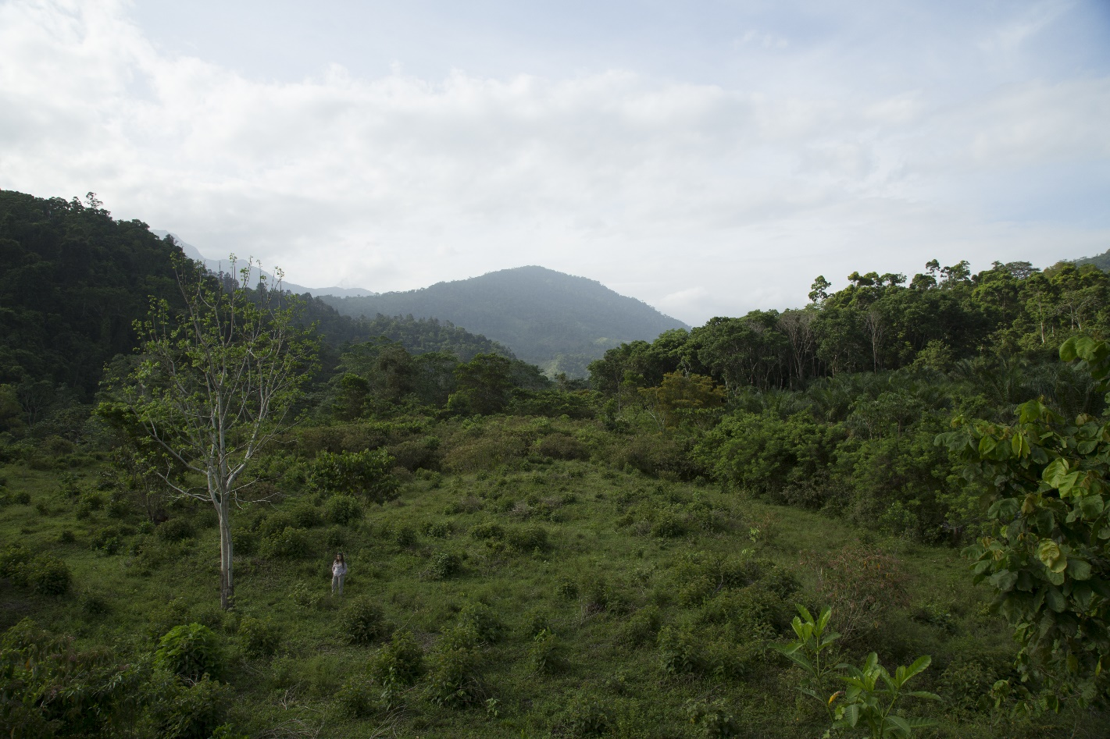
Nowy dokument National Geographic Channel to wyjątkowo wyprawa archeologów i poszukiwaczy przygód szlakiem starożytnych cywilizacji Ameryki Środkowej. Od czasów najbardziej znanego z podboju tych terytoriów konkwistadora - Hernana Corteza - ludzie przybywali na te tereny zachęceni wizją ukrytego bogactwa kultur prekolumbijskich. Legendarne, zaginione „złote miasta” do dziś rozpalają wyobraźnię wielu naukowców
i zwykłych ludzi. Teraz przy pomocy nowoczesnych technologii i przy wsparciu doświadczonych archeologów kolejna ekipa wyrusza na poszukiwanie śladów dawnych cywilizacji i ich mitycznych bogactw.

POGROMCY INTERNETOWYCH MITÓW
Man v. Viral
Premiera we wtorek, od 13 października, godz. 22:00
(6x60 min.)
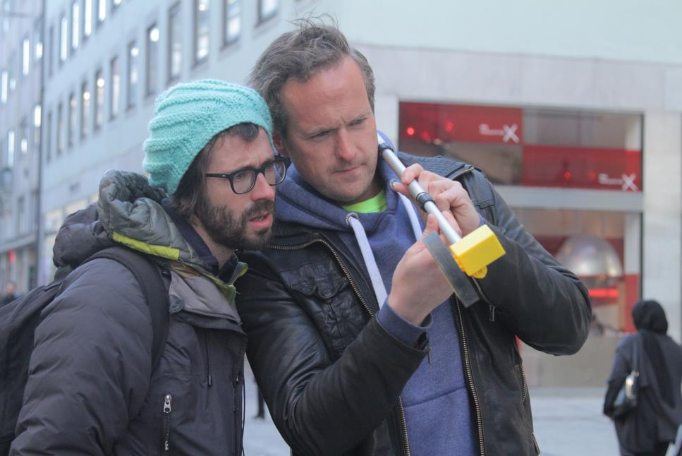
W nowej serii National Geographic Channel inżynier i gwiazdor kilku programów (Car S.O.S., Uliczne eksperymenty) Tim Shaw oraz kaskader Johnny Riche połączą siły, próbując odtworzyć najbardziej niewiarygodne filmy z Internetu. Ich misja to sprawdzić, czy niesamowite wyczyny zarejestrowane przez amatorów mocnych wrażeń są prawdziwe, czy też są zwykłą manipulacją. Dla naszych eksperymentatorów nie ma próby, której by się nie mogli podjąć – od latania na gaśnicy, po bieganie na powierzchni jeziora. W każdej operacji Tim stanowi mózg grupy doświadczalnej i jej zaplecze naukowe, a Johnny to „królik doświadczalny”, który naukę sprawdzi na własnej skórze … dosłownie. W duecie są prawdziwymi pogromcami internetowych mitów.

POSZUKIWACZE ZŁOTA
Yukon Gold III
Premiera w poniedziałek, od 19 października, godz. 20:00
(10x60 min.)
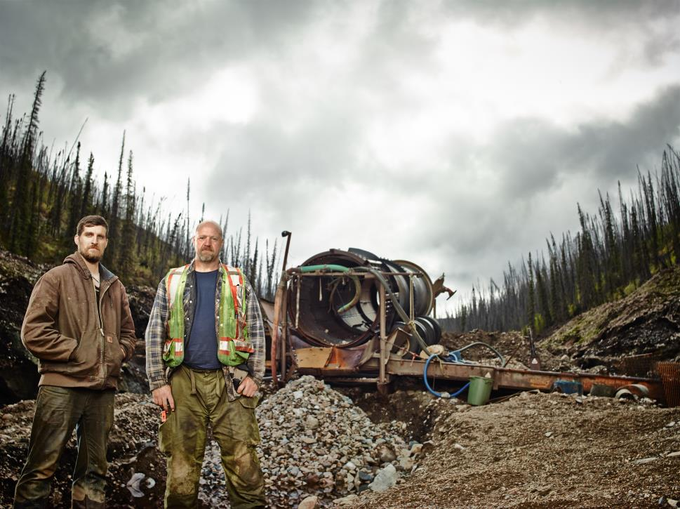
Wraz z nowym sezonem „Poszukiwaczy złota” powrócą znane już
z poprzednich edycji ekipy górników, pojawi się też jeden nowy zespół. Znów rozpocznie się gorączka złota XXI wieku, w trakcie której jedno szczęśliwe trafienie może przynieść bogactwo, a jeden błąd może doprowadzić na skraj finansowej ruiny. W poszukiwaniu złotego kruszcu wszystkie górnicze ekipy będą zmagać się z niebezpiecznymi warunkami pracy, potwornym wysiłkiem
i poważnymi awariami sprzętów, a wszystko po to, aby w końcu dotrzeć do prawdziwej „żyły złota”.

www.natgeotv.com/pl

Kontakt prasowy:

Izabella Siurdyna
FOX International Channels Poland
PR Manager
tel.(+48 22) 378 27 94
e-mail: izabella.siurdyna@fox.com

Krzysztof Bukowski
Charyzma. Doradcy Komunikacji Biznesowej
tel.kom. +48 533 360 700
email: k.bukowski@twojacharyzma.pl

